Отчет по кружковой работе «Умелые ручки»
Всегда найдется дело для умелых рук,
Если хорошенько посмотреть вокруг.
Мы чудо сотворить сумеем сами
Вот этими умелыми руками.

Составила: В.Н.Ижбаева. воспитатель 1 категории
Продолжительность освоения 7 месяцев
Количество участников: 15чел.
Возраст участников: 6-7 лет
Форма организации: Групповая
Продолжительность занятий — 30 мин.

Цель кружка «Умелые ручки» – научить детей новой техники обработки бумаги – квиллингу, в свободное от занятий время.
Задачи:
Обучающие
• Знакомить детей с основными понятиями и базовыми формами квиллинга.
• Обучать различным приемам работы с бумагой.
• Формировать умения следовать устным инструкциям.
Создавать композиции с изделиями, выполненными в технике квиллинга.
Развивающие:
• Развивать внимание, память, логическое и пространственное воображения.
• Развивать мелкую моторику рук и глазомер.
• Развивать художественный вкус, творческие способности и фантазии детей.
Воспитательные:
• Воспитывать интерес к искусству квиллинга.
• Способствовать созданию игровых ситуаций, расширять коммуникативные способности детей.
• Совершенствовать трудовые навыки, формировать культуру труда, учить аккуратности, умению бережно и экономно использовать материал, содержать в порядке рабочее место.
Условия реализации:
· Наличие материально-технического обеспечения;
· Систематичность посещения кружка «Умелые ручки»;
· Участие детей, посещающих кружок, в конкурсах и выставках детского творчества разных уровней.
Методы:
Методы, в основе которых лежит способ организации занятия:
• словесный (устное изложение, беседа, рассказ.)
• наглядный ( иллюстраций, наблюдение, показ (выполнение) педагогом, работа по образцу и др.)
• практический (выполнение работ по инструкционным картам, схемам и др.)

Формы работы:
· индивидуальная (каждый ребенок должен сделать свою поделку);
· групповая (при выполнении коллективных работ каждая группа выполняет определенное задание);
· коллективная (в процессе подготовки и выполнения коллективной композиции дети работают все вместе, не разделяя обязанностей)

Принципы:
• доступности (простота, соответствие возрастным и индивидуальным особенностям);
• наглядности (иллюстративность, наличие дидактических материалов).
• демократичности и гуманизма (взаимодействие педагога и воспитанников в социуме, реализация собственных творческих потребностей);
• научности (обоснованность, наличие методологической базы и теоретической основы).
• “от простого к сложному” (научившись элементарным навыкам работы, ребенок применяет свои знания в выполнении сложных творческих работ).

Техническое оснащение занятий.
Для занятий в кружке необходимо иметь:
Оборудование и инструменты:- цветную бумагу, картон белый и цветной, клей (клей ПВА),
инструменты для квиллинга (специализированные) - бумажные полоски шириной 0,5-0,7 мм,10 мм, ножницы, карандаши простые, линейка, кисточки для клея, салфетки, клеенка.

Техника квиллинга.
1. Для изготовления элемента (формы) полоску вставляют в отверстие, и плотно наматывают на инструмент для квиллинга.
2. Аккуратно снимают рулончик с инструмента и между пальцами раскручивают на нужный диаметр или использовать линейку-трафарет.
3. Подклеить внешний конец полоски и дать клею подсохнуть.
4.Заготовкам можно придавать самые различные формы, выполняя сжатия и вмятины.

Ожидаемые результаты .
– научатся различным приемам работы с бумагой;
– будут знать основные геометрические понятия и базовые формы квиллинга;
– научатся следовать устным инструкциям, читать и зарисовывать схемы изделий; создавать изделия квиллинга, пользуясь инструкционными картами и схемами;
– будут создавать композиции с изделиями, выполненными в технике квиллинга;
– разовьют внимание, память, мышление, пространственное воображение; мелкую моторику рук и глазомер; художественный вкус, творческие способности и фантазию.
– познакомятся с искусством бумагокручения;
– овладеют навыками культуры труда;
– улучшат свои коммуникативные способности и приобретут навыки работы

Развитие мелкой моторики детей дошкольного возраста – это одна из актуальных проблем, потому что слабость движения пальцев и кистей рук, неловкость служит одной из причин, затрудняющих овладение простейшими, необходимыми по жизни умениями и навыками самообслуживания. Кроме того механическое развитие руки находится в тесной связи с развитием речи и мышлением ребёнка, как это доказано учёными. Уровень развития мелкой моторики – один из показателей интеллектуальной готовности к школьному обучению. Обычно ребёнок, имеющий высокий уровень развития мелкой моторики, умеет логически рассуждать: у него достаточно развиты память и внимание, связная речь.
Техника квиллинг удивительна, с её помощью можно получить различные шедевры, напоминающие “тонкую кружевную паутинку”, за одну две минуты из радуги полос бумаги можно создать двух - трёхмерные формы квадрата, овала, звезды, конуса, полусферы. Оригинальный и необычный вид рукоделия, суть которого заключается в накручивании и моделировании с помощью маленького инструмента , бумажных полосок шириной в несколько миллиметров и при помощи полученных форм создавать самые различные композиции, очень нравится детям.
Занятия квиллингом – это не только развитие моторики, воображения, внимания, мышления, эстетики и т. д., но и колоссальные возможности реализовать свои творческие возможности.
В начале года проводились занятия по ознакомлению детей с техникой изготовления простых деталей. Я знакомила детей, видами кручения бумажных полос, созданием различных форм деталей, необходимых для поделки, показывала способы соединения деталей, при помощи клея, прикладыванием или наложением одной на другую, учила выполнять действия аккуратно и осторожно.
На последующих занятиях давала детям более сложный материал, вырабатывая у них следующие технические навыки:
•нарезать бахрому;
•скручивать и распускать рулончики до определенного размера;
•склеивать детали;
•придавать заданную форму деталям;
•приклеивать на фон и создавать композицию.

В начале года работая с бумажными полосками в ходе создания работы в технике квиллинг у детей, не всегда правильно получались детали заданной формы, что являлось следствием недостаточной координации движений пальцев рук;
- элементы композиции получались разного размера, что определялось недостаточным развитием глазомера;
- работа, не держала определенную форму или теряла ее, из - за неправильной дозировки клея;
Уже к середине учебного года, дети овладели всеми базовыми навыками, что позволило сосредоточиться на творчестве, заключающемся в самостоятельном задумывании и воплощении замысла художественной композиции самими детьми.
Интересен тот факт, что дети, демонстрируя родителям свои работы, а также, увлеченно рассказывая им о своей деятельности в кружке «Умелые ручки», заинтересовали родителей, которые обратились ко мне с просьбой провести мастер – класс и для них. Многие семьи приобрели необходимый материал для занятий квиллингом дома.
На мой взгляд, об эффективности работы кружка свидетельствуют как, тот факт, что квиллинг стал для семей ребят, занимавшихся в кружке, хобби, которым увлечены и взрослые и дети, продукты, взаимодействия которых демонстрируются на наших групповых выставках.
Таким образом, я не собираюсь останавливаться на достигнутом и планирую продолжать работу по ознакомлению детей с техникой работы с бумагой - «Квиллингом».
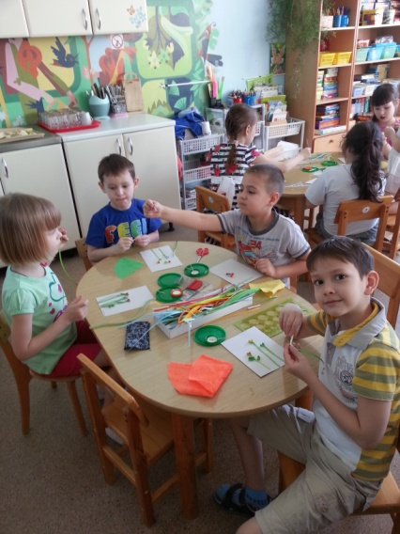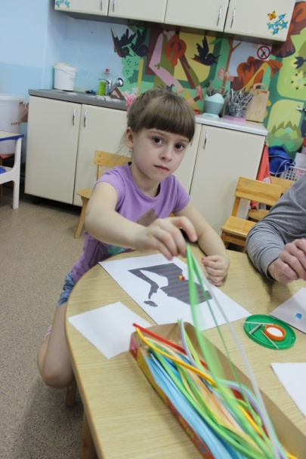

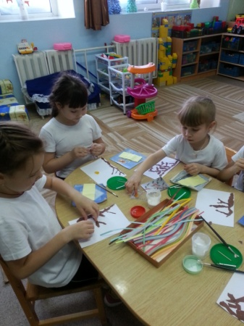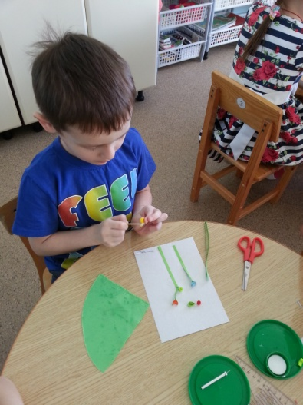
Открытые мероприятия для родителей.
